MUSEE PIERRE ANDRÈS
C’EST LE MUSEE POUR S’AMUSER

Depuis 2019, l’Association des Amis de Pierre Andrès crée en 2012, gère le MUSEE PIERRE ANDRÈS qui regroupe une trentaine de machines en bois de mécanismes divers, de 50 cm à plus de 3 m de haut, pour permettre au plus grand nombre de les découvrir, de les toucher, de les manipuler.
Pierre Andrès est le créateur des Machines singulières, sculptures en bois qui s'animent grâce aux visiteurs (enfants ou adultes) qui les actionnent. Allant de petits objets à de grandes machines pouvant faire plusieurs mètres de hauteur ou de longueur, elles utilisent de nombreux mécanismes (balançoires, plans inclinés, tourniquets, engrenages, pédales, leviers, crémaillères, pivots, poulies...) Le plus souvent, ce sont des boules en bois de buis que le spectateur, devenant ainsi acteur, fait circuler dans ces structures pour les animer.
Ces machines qui ne sont faites que de bois, dont certaines témoignent d'une influence des travaux de Léonard de Vinci, sont appelées « singulières » parce qu’elles sont inclassables et n’appartiennent à aucun courant artistique. Elles sont originales à plus d’un titre. Elles relèvent autant du jouet, de l’art que de la technique ; elles appartiennent aussi bien au monde du loisir qu’à celui de la pédagogie active. Pierre Andrès, pour évoquer son travail, se réfère au monde d'Alice au pays des merveilles de Lewis Carroll tant son œuvre est empreinte d’imaginaire. Il a le souci d’une recherche esthétique pour mieux ouvrir un espace de rêve et inviter à la poésie. Il ne dédaigne pas non plus les effets de surprise. Il aime étonner, faire sourire ou se poser question.
Pierre Andrès souhaitait que tout visiteur, enfant comme adulte, se prenne au jeu ; qu’il ne soit plus un spectateur passif, mais l’acteur dont le geste provoque le mouvement de la boule afin qu’elle s’élance et suive son propre destin aléatoire selon son adresse, les aléas et les accidents de parcours. Un lien s’instaure alors entre la personne qui met en branle la machine et la machine elle-même. Il souhaitait offrir des jeux à agir, à se construire, à se rencontrer, à rire et à rêver.

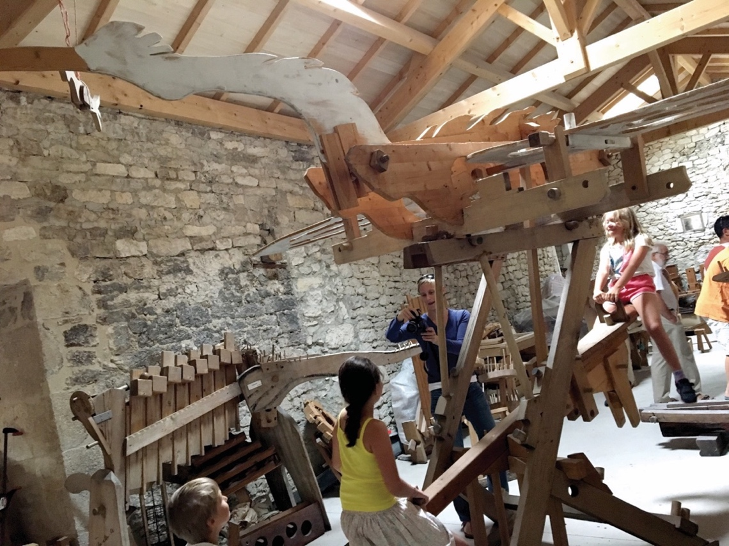
Balançoire-Oiseau, Eléphant, Pompe à boules, Tour du temps …

PIERRE ANDRÈS MUSEUM
IT'S THE MUSEUM TO HAVE FUN
Since 2019, the ‘Friends of Pierre Andrès Association’, created in 2012, manages the PIERRE ANDRÈS MUSEUM, which brings together some thirty wooden machines with various mechanisms, from 50 cm to more than 3 m tall, allowing as many people as possible to discover, touch and handle them.
Pierre Andrès is the creator of the ‘Machines singulières’, wooden sculptures that come to life thanks to the visitors (children or adults) who operate them. Ranging from small objects to large machines that can be several metres high or long, they use numerous mechanisms (see-saws, inclined planes, turnstiles, gears, pedals, levers, racks, pivots, pulleys, etc.). Most often, the spectator, becoming an actor, moves the boxwood balls within the structures, to animate them.
These machines, which are made only of wood, some of which bear witness to an influence from the works of Leonardo da Vinci, are called "singular" because they are unclassifiable and belong to no artistic movement. They are original in more ways than one. They are as much about toys, art and technology; they belong as much to the world of leisure as to that of active pedagogy. Pierre Andrès refers to the world of Alice in Wonderland by Lewis Carroll, because his work is so full of imagination. He is concerned with aesthetic research in order to open up a space for dreams and invite poetry. He does not disdain surprise effects either. He likes to surprise, to make people smile or to question.
Pierre Andrès wanted all visitors, children and adults alike, to get involved in the game; to no longer be passive spectators, but actors whose gestures provoke the movement of the ball, so that it dashes off and follows its own random destiny according to its dexterity, the hazards and setbacks. A link is then established between the person who sets the machine in motion and the machine itself. He wanted to offer games to take action, to build, to meet, to laugh and to dream.

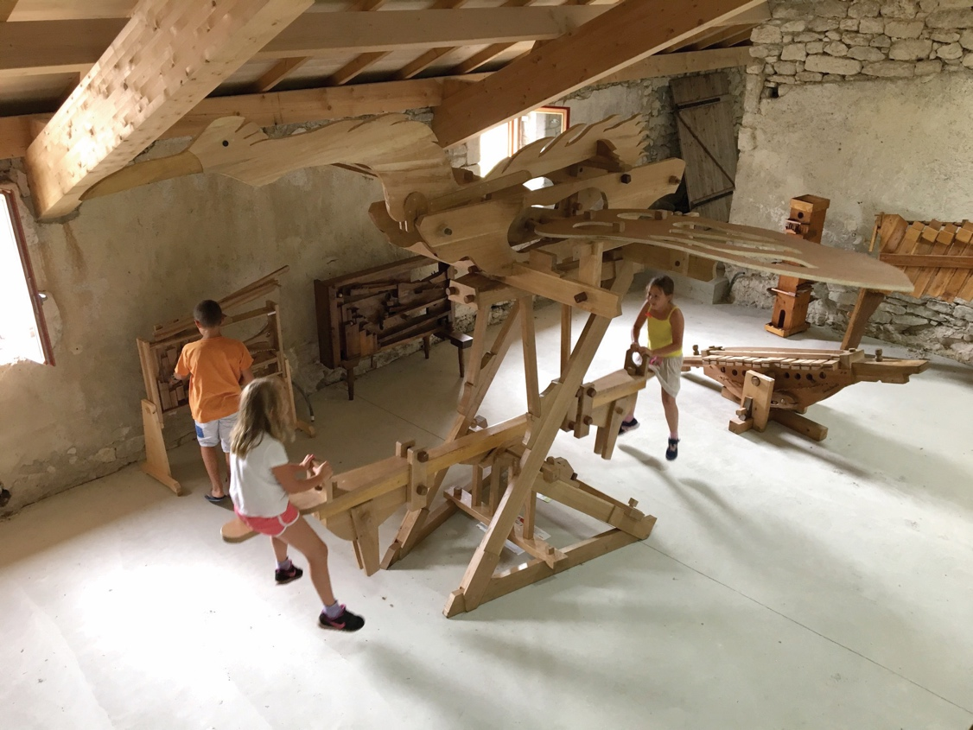
Bird see-saw, Elephant, Ball pump, Time tower ...

